Разъяснительная профилактическая беседа с учащимися инспектора ИДН Жодинского ГОВД
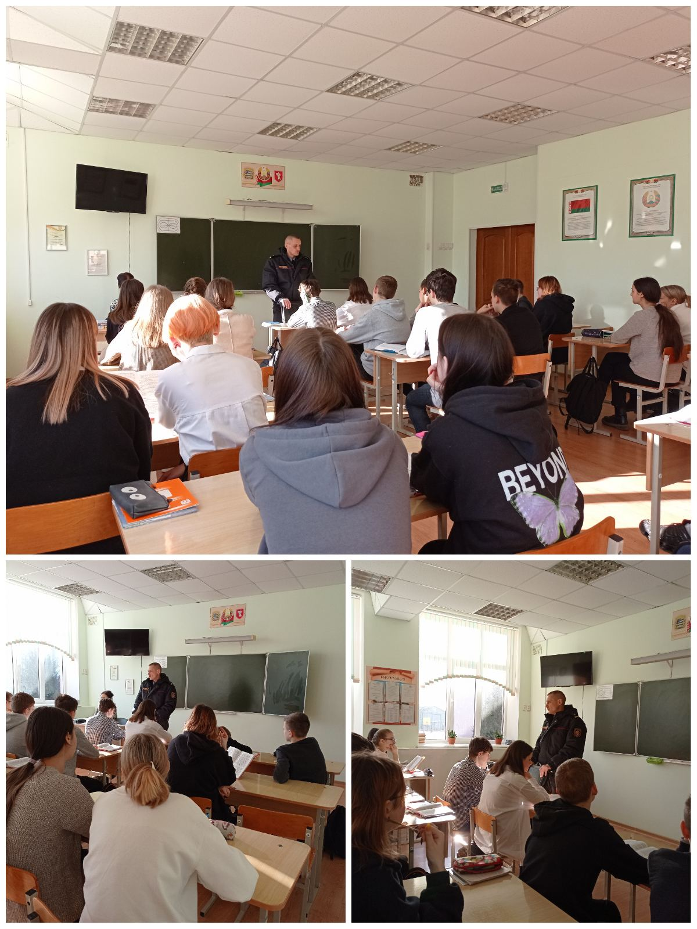
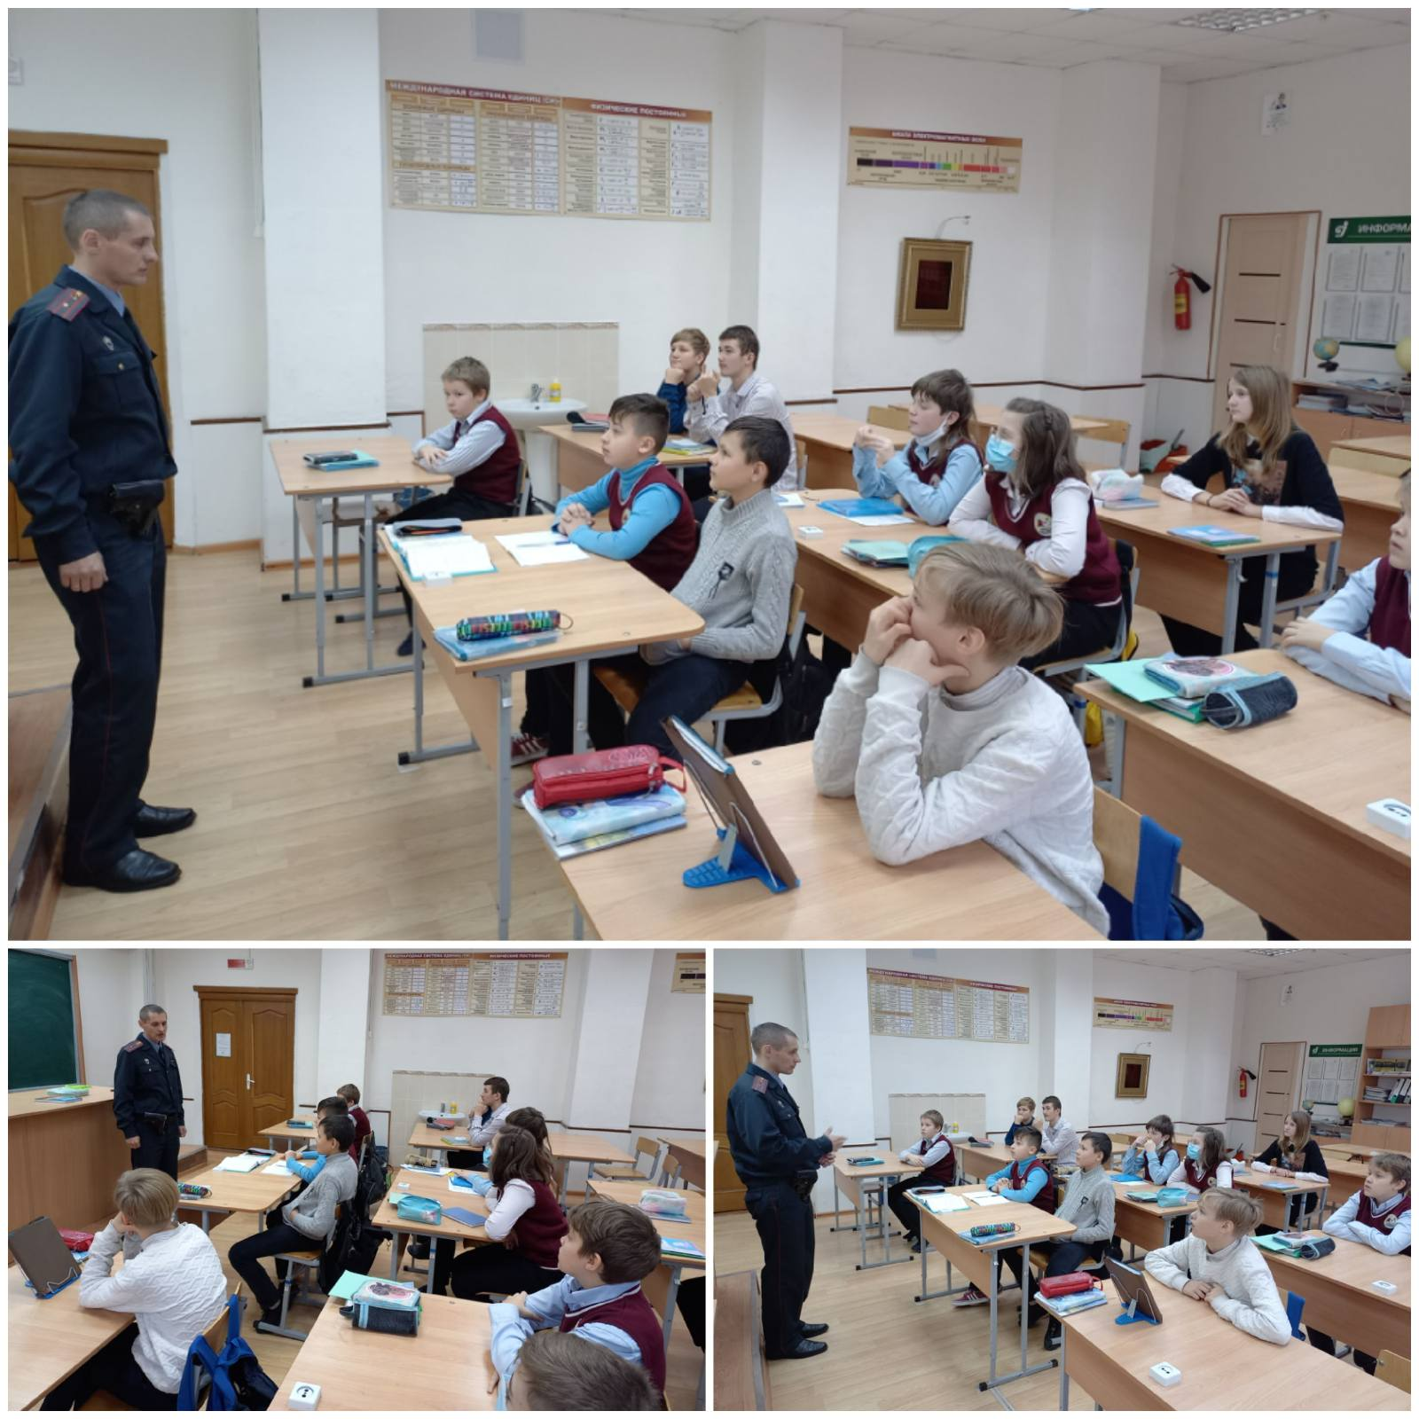

Классные часы, мероприятия 6-ого школьного дня
Час общения по теме «Зрелость физическая, душевная, социальная».
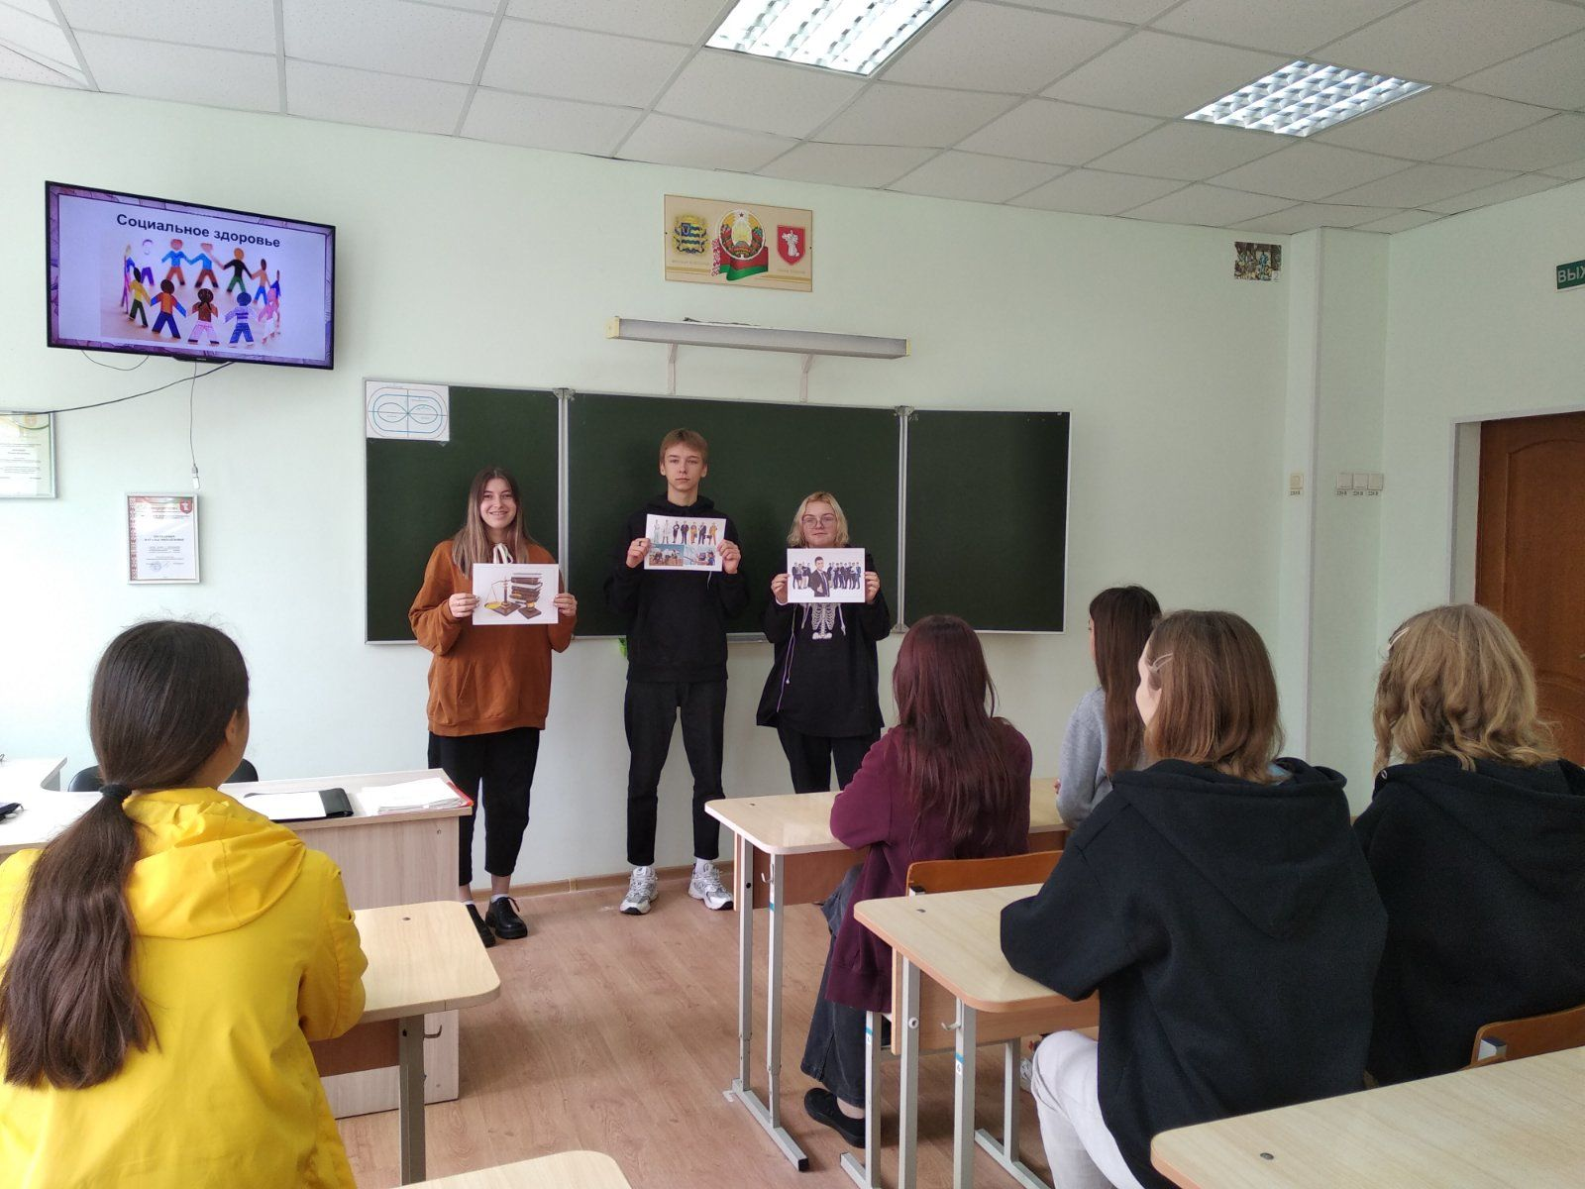
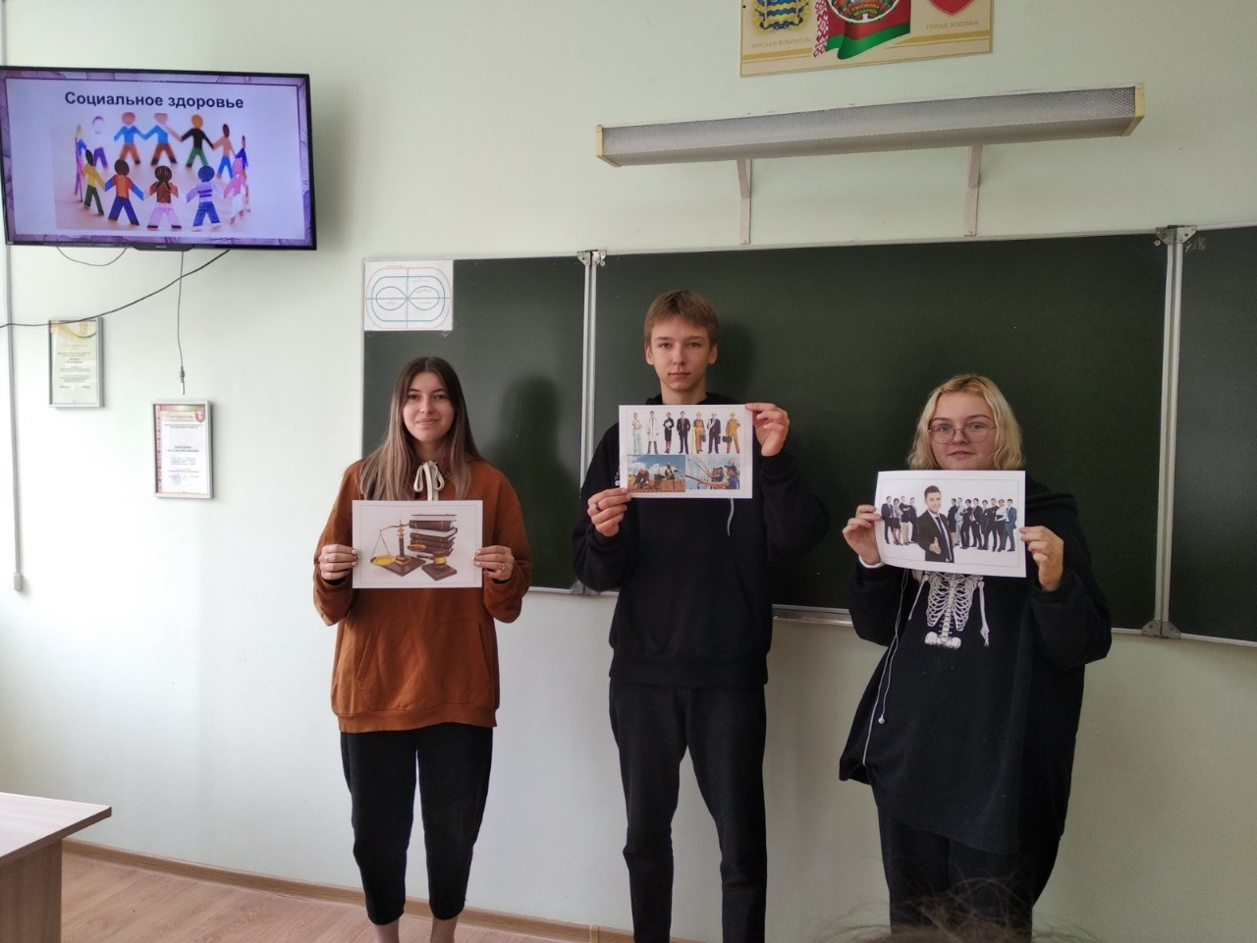
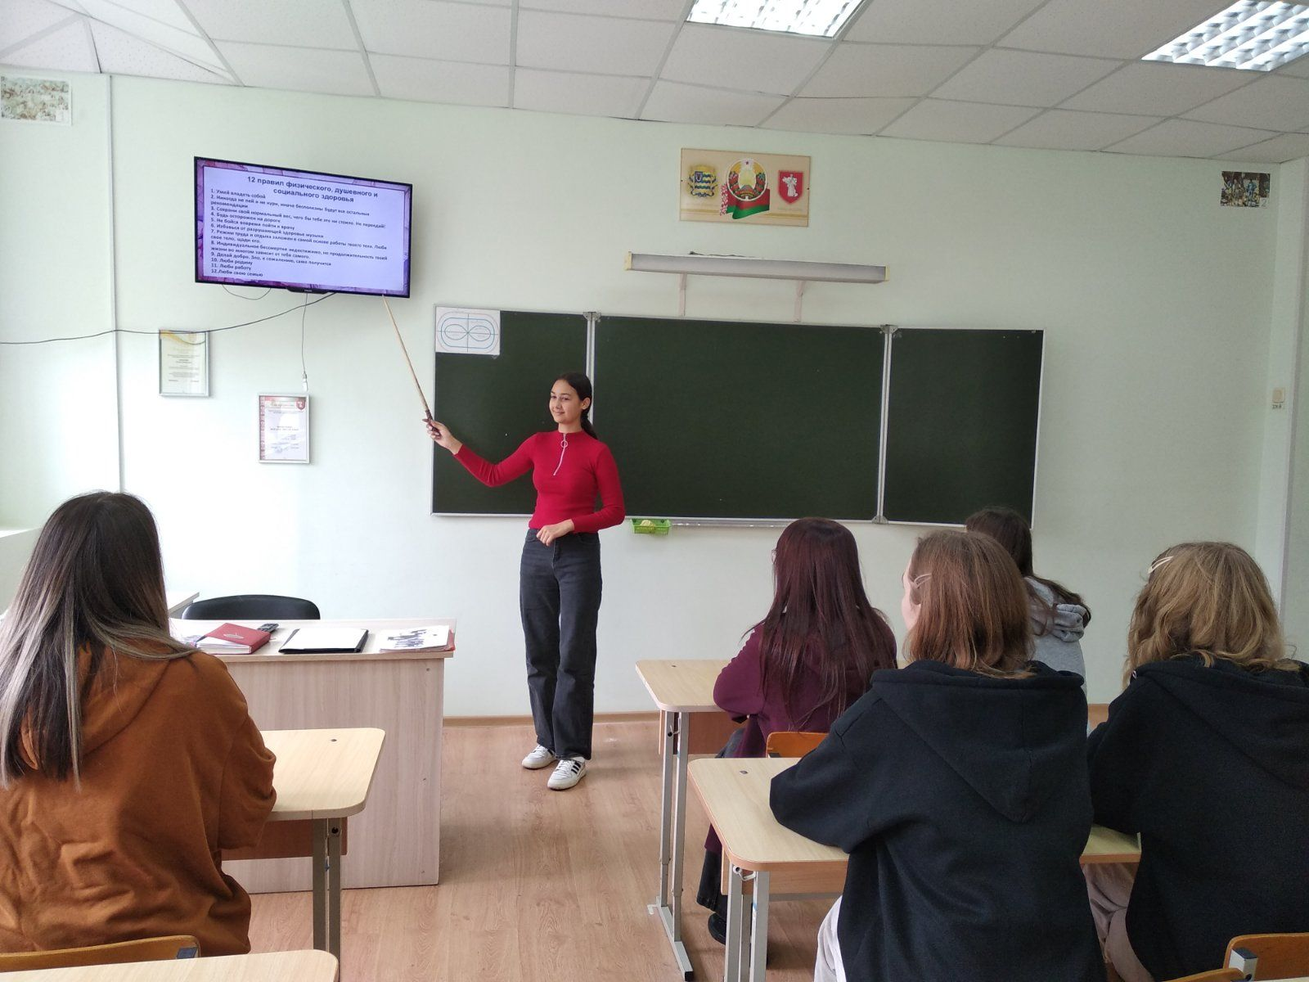
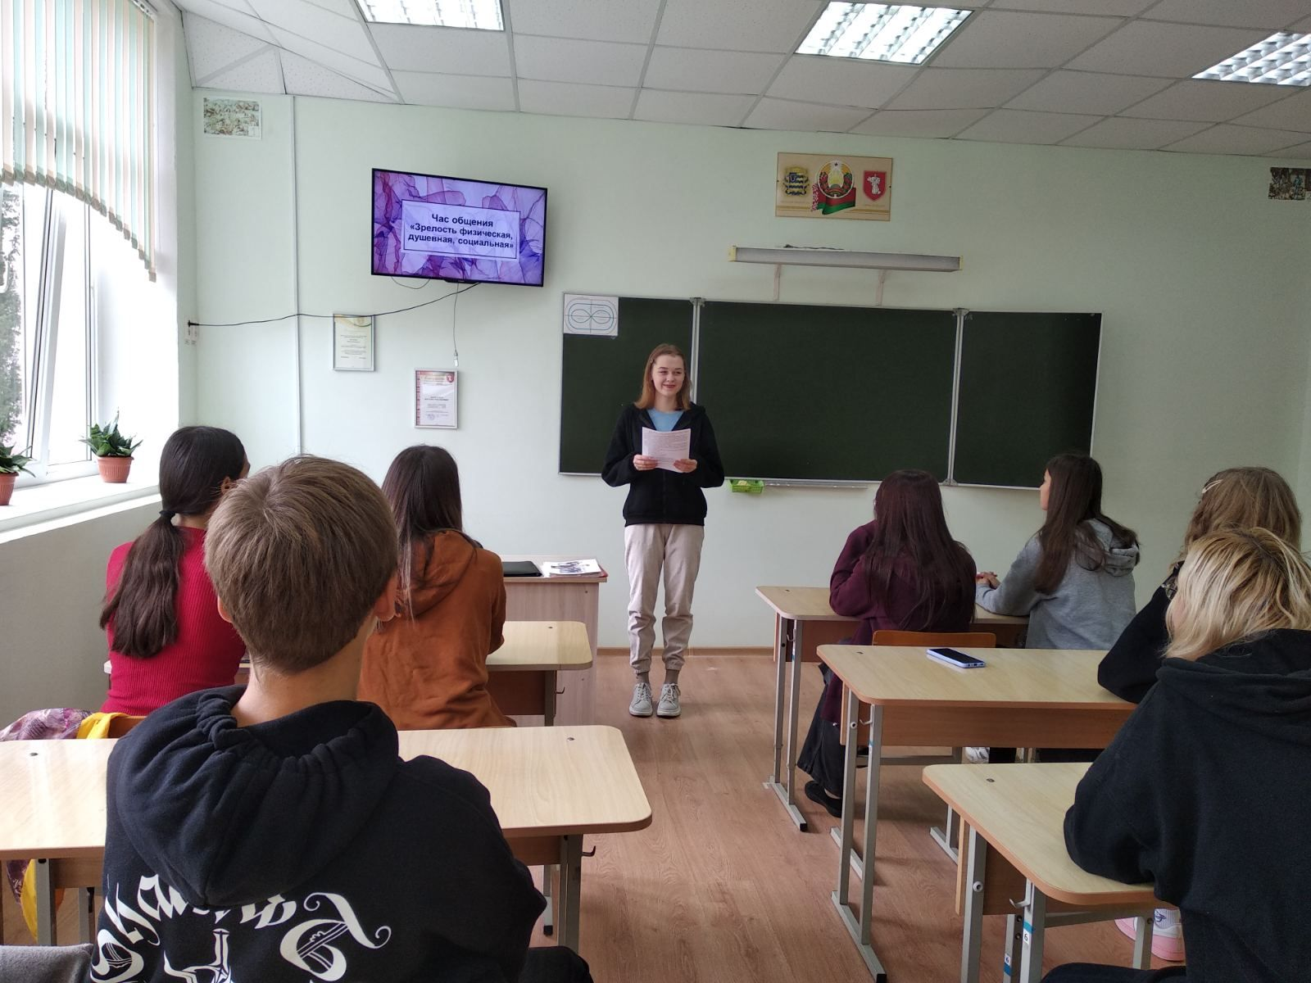

Кинолекторий «Путешествие в страну здоровья»
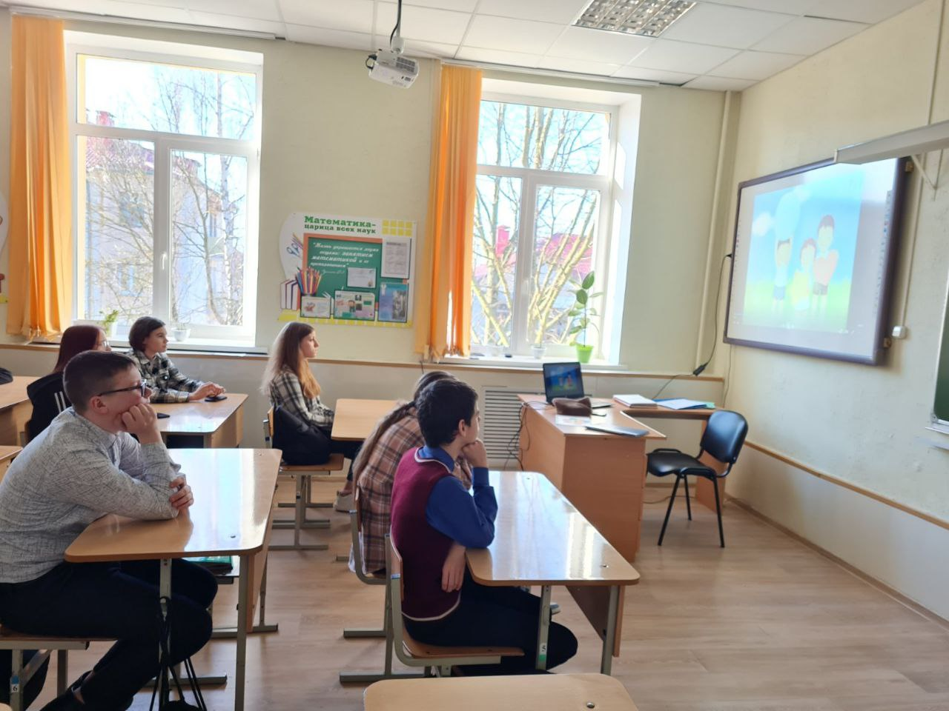
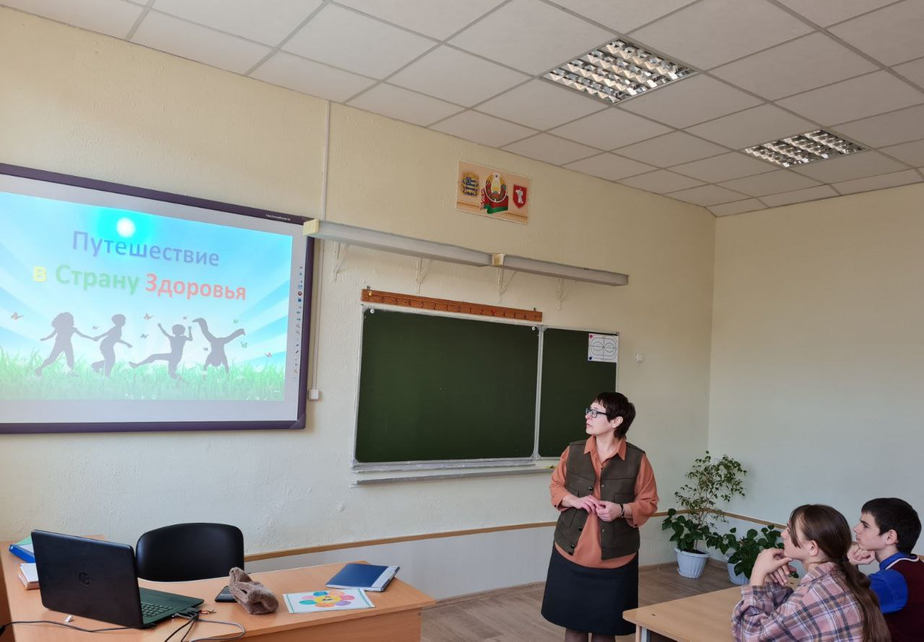

Школа безопасности. «Что такое ЗОЖ»
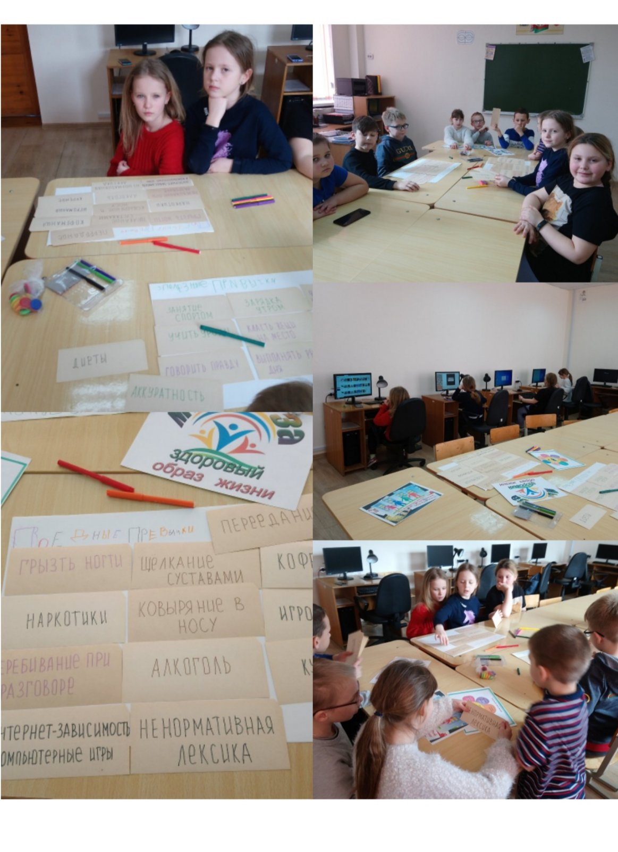

Занятие с элементами тренинга «Я умею делать правильный выбор!»
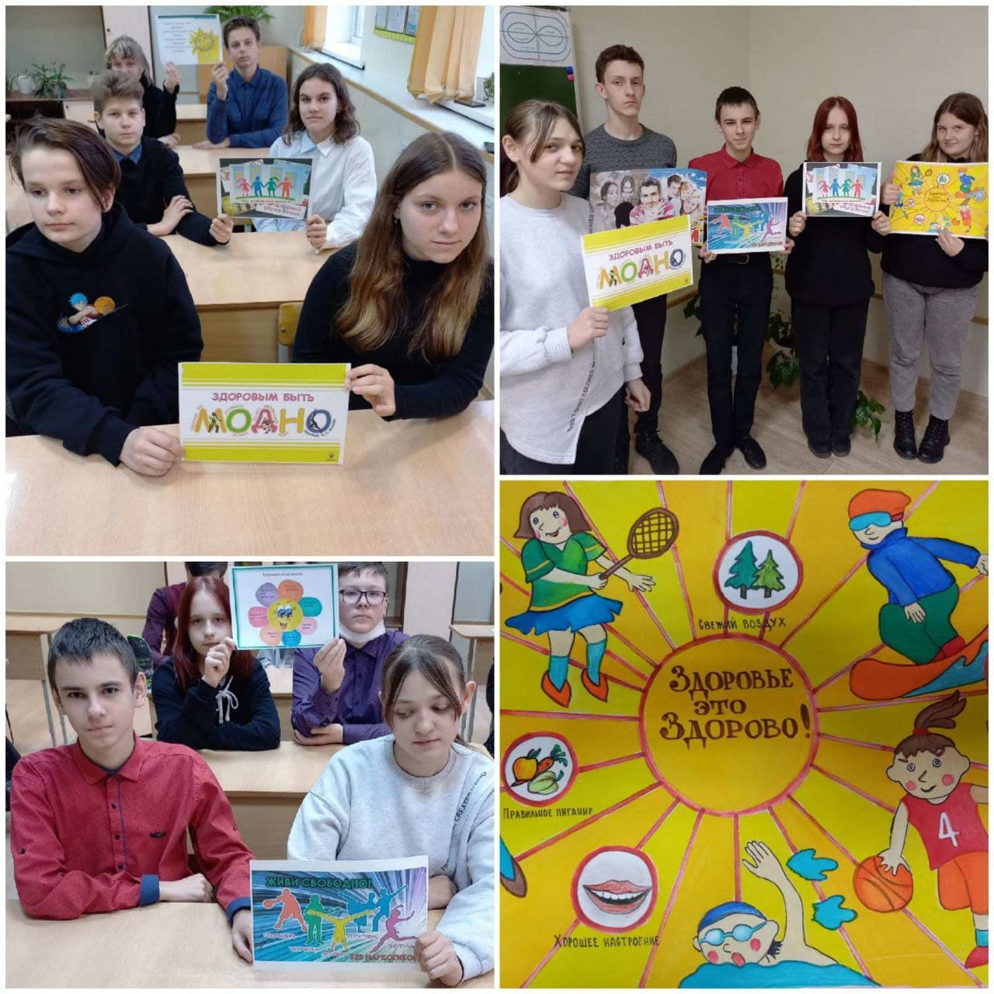

Деловая игра «Формула здорового образа жизни»
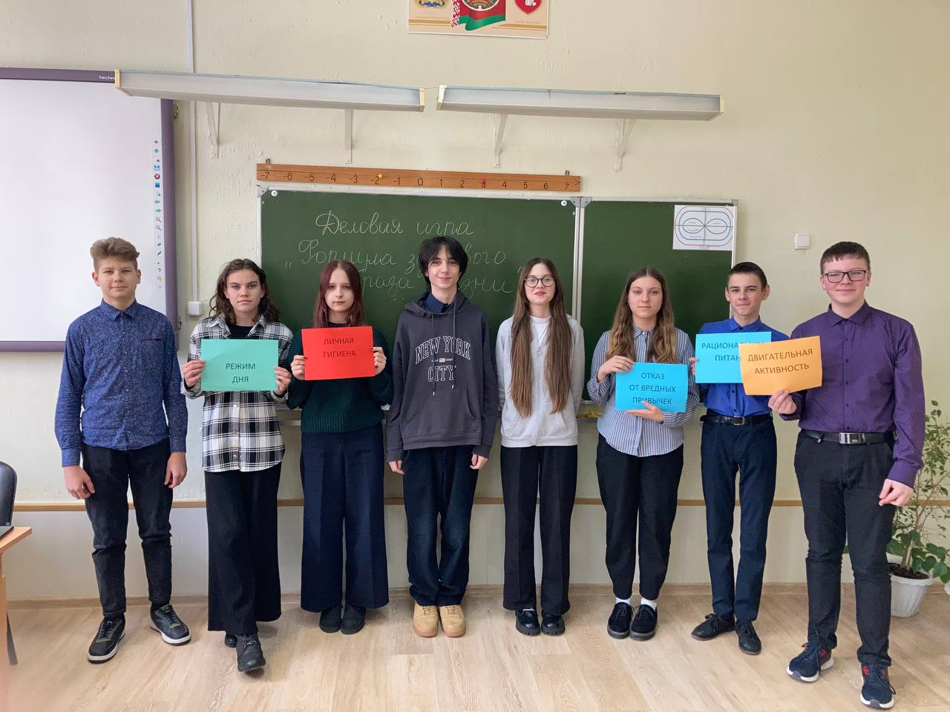
Профилактическое мероприятие "Наркотики: закон и ответственность"
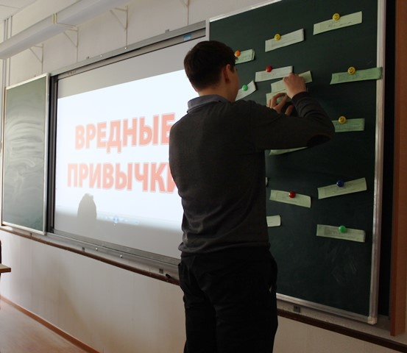

Интерактивная игра «Выбор есть – он за тобой!»
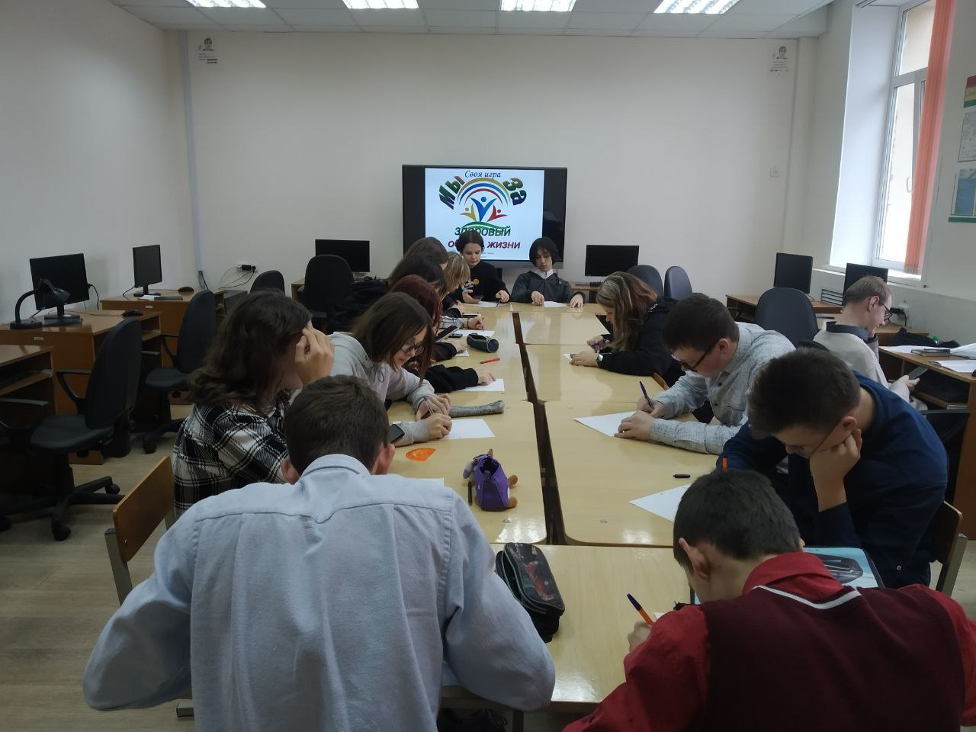

Круглый стол «Мы за ЗОЖ!»
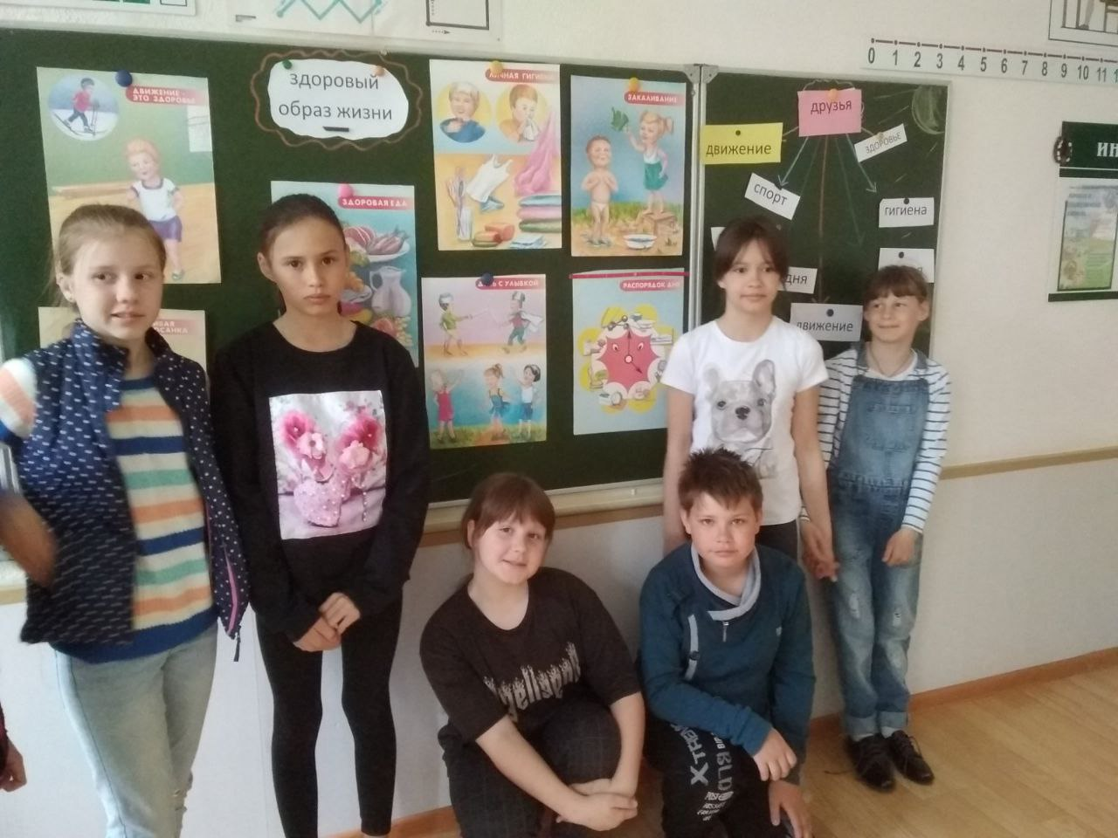
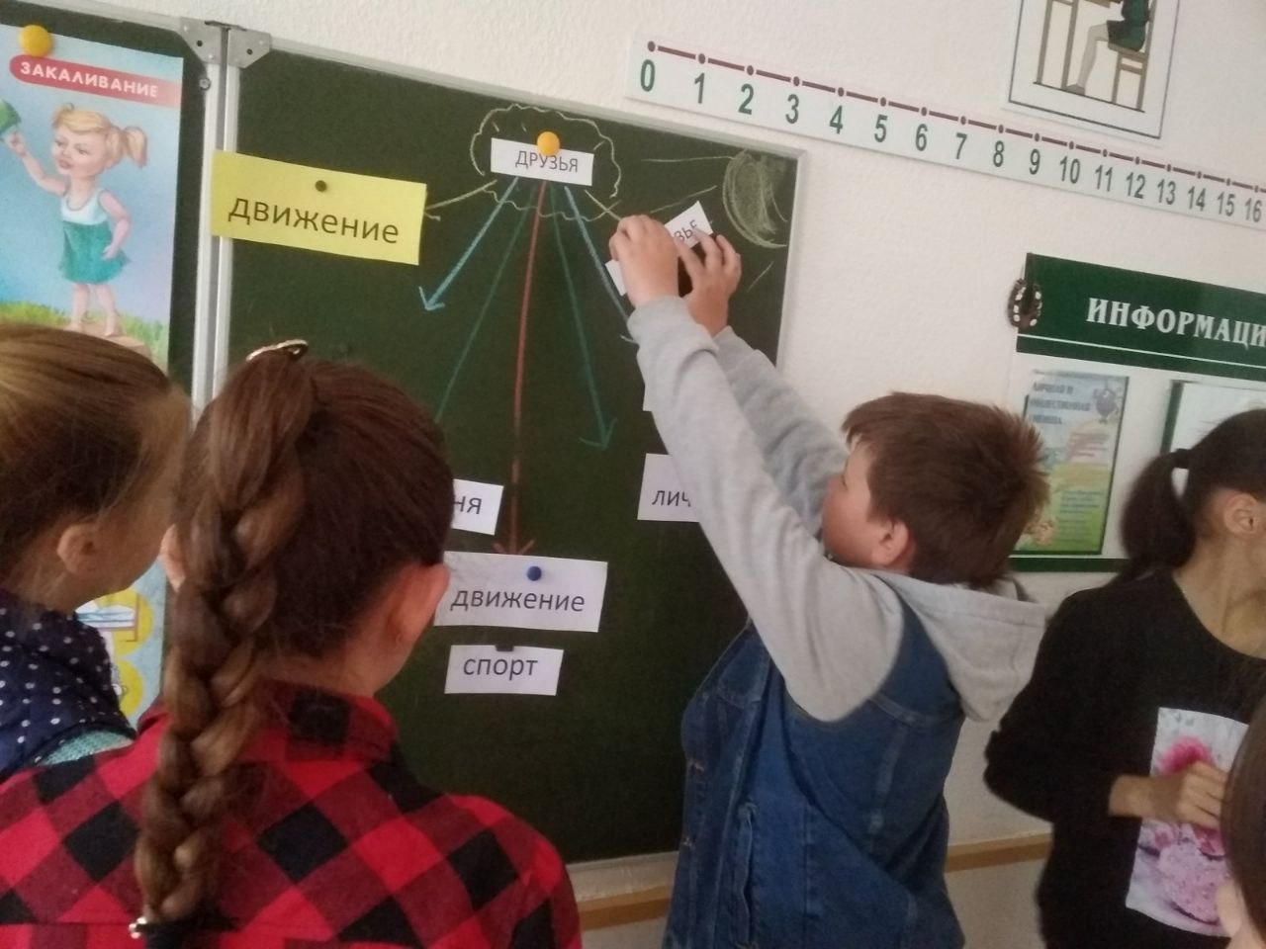

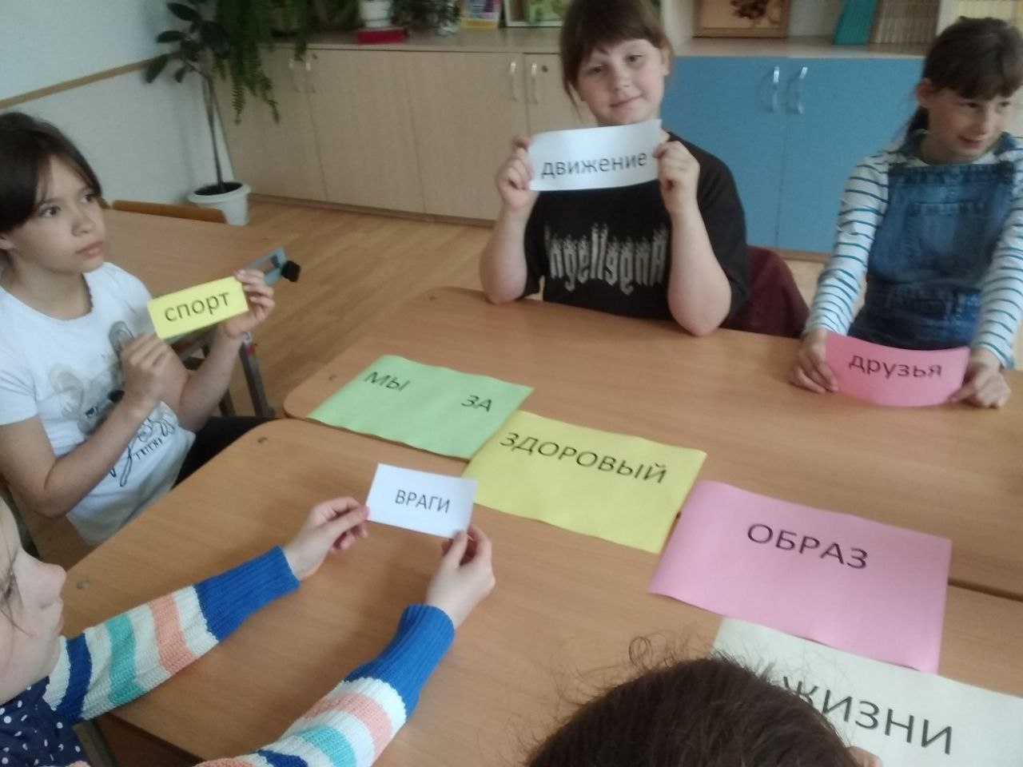
Профилактическое занятие «Молодежь против наркотиков!
